2012年普通高等学校招生全国统一考试（江西卷）
文科数学
本试卷分第I卷（选择题）和第II卷（非选择题）两部分，第I卷第1至2页，第II卷第3至第4页。满分150分，考试时间120分钟。
考生注意：
1.答题前，考生务必将自己的准考证号、姓名填写答题卡上。考生要认真核对答题卡上粘贴的条形码的“准考证号、姓名、考试科目”与考生本人准考证号、姓名是否一致。
2.第I卷每小题选出答案后，用2B铅笔把答题卡上对应题目的答案标号涂黑。如需改动，用橡皮擦干净后，再选涂其他答案标号。第II卷用0.5毫米的黑色墨水签字笔在答题卡上书写作答，在试题卷上作答，答题无效。
3.考试结束，务必将试卷和答题卡一并上交。
参考公式：
锥体体积公式V=Sh，其中S为底面积，h为高。
- 选择题：本大题共10小题，每小题5分，共50分， 在每小题给出的四个选项中，只有一项是符合题目要求的
1. 若复数z=1+i (i为虚数单位) 是z的共轭复数 ， 则+²的虚部为
A 0 B -1 C 1 D -2
2 若全集U=|x∈R||x+1|≤1}的补集CuA为
A |x∈R |0＜x＜2| B |x∈R |0≤x＜2|
C |x∈R |0＜x≤2| D |x∈R |0≤x≤2|
3.设函数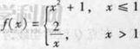，则f（f（3））=
A. B.3 C. D.
4.若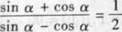，则tan2α=
A. - B. C. - D.
5. 观察下列事实|x|+|y|=1的不同整数解（x,y）的个数为4 ， |x|+|y|的不同整数解（x,y）的个数为8， |x|+|y|=3的不同整数解（x,y）的个数为12 ….则|x|+|y|=20的不同整数解（x，y）的个数为
A.76 B.80 C.86 D.92
6.小波一星期的总开支分布图如图1所示，一星期的食品开支如图2所示，则小波一星期的鸡蛋开支占总开支的百分比为
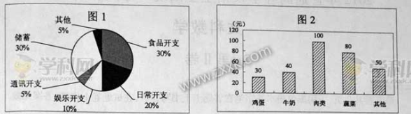
A.30％ B.10％ C.3％ D.不能确定
7.若一个几何体的三视图如图所示，则此几何体的体积为
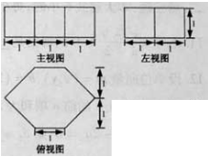
A． B.5 C.4 D.
8.椭圆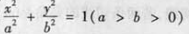的左、右顶点分别是A，B，左、右焦点分别是F₁，F₂。若|AF₁|,|F₁F₂|,|F₁B|成等比数列，则此椭圆的离心率为
A. B. C. D.
9.已知若a=f（lg5），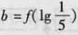则
A.a+b=0 B.a-b=0 C.a+b=1 D.a-b=1
10.如右图，﹛OA﹜=2（单位：m）,OB=1(单位：m),OA与OB的夹角为，以A为圆心，AB为半径作圆弧与线段OA延长线交与点C.甲。乙两质点同时从点O出发，甲先以速度1（单位:ms）眼线段OB行至点B，在以速度3（单位：ms）延圆弧乙以速率2（单位：m/s）沿线段OA行至A点后停止。设t时刻甲、乙所到的两点连与它们经过的路径所围成图形的面积为S（t）（S（0）=0），则函数y=S（t）的图像大致是
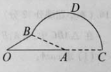
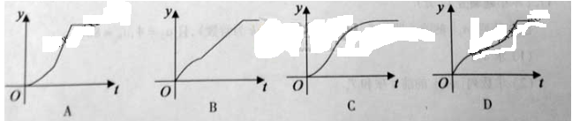
文科数学
第Ⅱ卷
注意事项：
第Ⅱ卷共2页，须用黑色墨水签字笔在答题卡上书写作答，在试题卷上作答，答案无效。
二。填空题：本大题共5小题，每小题5分，共25分。
11. 不等式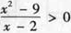的解集是___________。
12.设单位向量m=（x，y），b=（2，-1）。若，则=_______________
13.等比数列{a_{n}}的前n项和为S_{n}，公比若不为1。若a₁=1，且对任意的都有a_{n＋2}＋a_{n＋1}-2a_{n}=0，则S₅=_________________。
14.过直线x+y-=0上点P作圆x²+y²=1的两条切线，若两条切线的夹角是60°，则点P的坐标是__________。

15．下图是某算法的程序框图，则程序运行后输入的结果是_________。
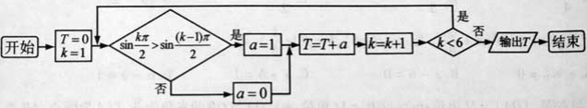
三、解答题：本大题共6小题，共75分。解答应写出文字说明、证明过程或演算步骤。
16.（本小题满分12分）
△ABC中，角A，B，C的对边分别为a，b，c。已知3cos（B-C）-1=6cosBcosC。
（1）求cosA；
（2）若a=3，△ABC的面积为，求b，c。
17.（本小题满分12分）
已知数列|a_{n}|的前n项和（其中c，k为常数），且a₂=4，a₆=8a₃。
（1）求a_{n}；
（2）求数列{na_{n}}的前n项和T_{n}。
18.（本小题满分12分）
如图，从A₁（1,0,0），A₂（2,0,0），B₁（0,1,0,）B₂（0,2,0），C₁（0,0,1），C₂（0,0,2）这6个点中随机选取3个点。
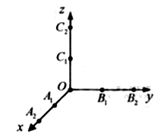
- 求着3点与原点O恰好是正三棱锥的四个顶点的概率；
- 求着3点与原点O共面的概率。
19. （本小题满分12分）
如图，在梯形ABCD中，AB∥CD，E，F是线段AB上的两点，且DE⊥AB，CF⊥AB，AB=12，AD=5，BC=4，DE=4.现将△ADE，△CFB分别沿DE，CF折起，使A，B两点重合与点G，得到多面体CDEFG.
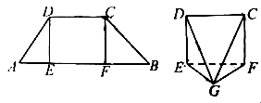
- 求证：平面DEG⊥平面CFG；
- 求多面体CDEFG的体积。
20.（本小题满分13分）
已知三点O（0,0），A（-2,1），B（2,1），曲线C上任意一点M（x,y）满足
（1）求曲线C的方程；
（2）点Q（x₀,y₀）(-2<x₀<2)是曲线C上动点，曲线C在点Q处的切线为l，点P的坐标是（0，-1），l与PA，PB分别交于点D，E，求△QAB与△PDE的面积之比。
21.（本小题满分14分）
已知函数f(x)=（ax²+bx+c）e^{x}在上单调递减且满足f(0)=1，f(1)=0.
（1）求a上午取值范围；
（2）设g(x)= f(-x)- f′(x)，求g(x)在上的最大值和最小值。

